informáticaunaminformáticaunaminformáticaunaminformáticaunaminformáticaunaminformáticaunaminformáticaunaminformáticaunaminformáticaunaminformáticaunaminformáticaunaminformáticaunaminformáticaunaminformáticaunaminformáticaunaminformáticaunaminformáticaunaminformáticaunaminformáticaunaminformáticaunaminformáticaunaminformáticaunaminformáticaunaminformáticaunaminformáticaunaminformáticaunaminformáticaunaminformáticaunaminformáticaunaminformáticaunaminformáticaunaminformáticaunaminformáticaunaminformáticaunaminformáticaunaminformáticaunaminformáticaunaminformáticaunaminformáticaunam

|  |
| --- |
| http://dec.fca.unam.mx/dips_titulacion/guerrero/images/unamfca.png  Facultad de Contaduría y Administración -  UNAM  SuayEd  Lic. en Informática  Asignatura: Programación (estructura de datos)  Nombre: Sánchez Colín Rubén Alejandro   * Unidad: 3 * Actividad: Cuestionario   . |

Responde las siguientes preguntas.

1. ¿Cuáles son las diferencias entre Árboles y Grafos?

Las dos son estructuras de datos que nos permiten organizar y mantener información de manera flexible y dinámica.

* Un grafo tiene una relación binaria en los vértices.
* Un árbol no contiene ciclos
* Un grafo está definido de la siguiente manera: G = (V,A). Donde V es un grupo finito de vértices y A es un pares de vértices de V.
* La definición de árbol dentro de las estructuras de programación es una colección de nodos unidos entre sí por medio de ramas de forma jerárquica (no lineal).

1. ¿Cuáles son las Partes de los Grafos?

Un grafo está conformado por un conjunto de nodos y un conjunto de aristas. Los nodos son una estructura o registro que contiene de varios campos en los cuales uno será un puntero o referencia hacia otro nodo. Las aristas son las líneas con las que pueden unir un grafo y construir su comino.

1. ¿Cuáles son las formas de representar a los Grafos?

Existen dos formas de representar a los grafos, la primera de ellas es en forma matricial, es decir, “una matriz cuadrada de boolean en la que las finas representan los nodos de origen y las columnas los nodos destino”[1].

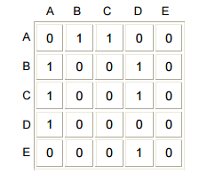

La segunda forma de representar a un grafo es por medio de la forma dinámica, donde se utilizan listas dinámicas. “De esta manera cada nodo tiene asociado una lista de punteros hacia nodos a los que está conectado.”[2]

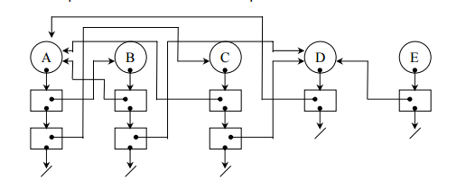

1. ¿Qué significa el termino implementar en programación?

Cuando hablamos de “implementación” en programación nos referimos a crear un algoritmo o aplicación donde utilicemos parte de la idea, modelo, estructura, diseño o estándares definidos.

1. ¿Cuáles son los tipos de Grafos?

Dirigidos, es también conocido como dígrafo, donde su conjunto de aristas tienen una dirección definida y está determinado por el ya citado G = (V,A).

No dirigidos (ponderados), donde su principal característica es que, dentro de la ecuación G = (V,A) en el conjunto A cada arista es un par no ordenado de vértices, donde no importa la dirección de los aristas.

1. 1Datateca.unad.edu.co. (2016). Lección 42 - Grafo no dirigido. [online] Disponible en: http://datateca.unad.edu.co/contenidos/301305/Contenido_en_linea/Modulo_301305-2012_HTML/leccin_42__grafo_no_dirigido.html [Recuperado el 20 Abril 2016].
2.